AD SOYAD:
MATEMATİK DERSİ DÜZLEM VE DÜZLEMSEL ŞEKİLLER ÇALIŞMA SAYFASI

Aşağıdaki cümlelerde boş bırakılan yerleri uygun kelimeler ile tamamlayınız.
Sınırsız büyüklükteki düz yüzeylere ………………. denir.
Düzlemi oluşturan, sınırlı parçalara ………………. denir.
Düzlem parçası üzerindeki şekillere………………. denir.

Düzlemsel şekil

Düzlem parçası
Düzlem
Aşağıdaki örnekleri karşılarındaki kavramla eşleştiriniz.
Evimizin duvarı
Duvara asılı tablo
Tablodaki resimler, şekiller
Düzlemsel şekil

Düzlem parçası

Düzlem

Aşağıdaki nesnelerin yüzlerinin hangi yüzeye benzediklerini nesnelerin altına yazın.

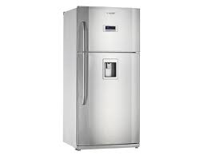

………………….. ………………… ………….. …………. …………

Çevrenizden aşağıda verilen yüzeylere örnekler bulup karşısına yazın.
Küre yüzeyi modeli
Küp yüzeyi modeli
Kare prizma yüzeyi modeli
Üçgen prizma yüzeyi modeli
…………..……………

…………..……………

…………..……………

…………..……………

